|  |  |
| --- | --- |
|  | |
| МИНистерство Науки и высшего образования российской федерации | |
| Федеральное государственное бюджетное образовательное учреждениевысшего образования"МИРЭА - Российский технологический университет"РТУ МИРЭА | |
| Институт информационных технологий (ИТ) | |
| Кафедра практической и прикладной информатики | |

|  |  |
| --- | --- |
| **ОТЧЕТ**  **ПО ПРАКТИЧЕСКОЙ РАБОТЕ №3** | |
| **по дисциплине** | |
| **«**АНАЛИЗ И КОНЦЕПТУАЛЬНОЕ МОДЕЛИРОВАНИЕ СИСТЕМ**»**  **Тема:** “**Построение UML модели системы. Диаграмма классов анализа.”** | |
|  | |
| Выполнил студент группы ИВБО-02-19 | Зелякина А. И. |
| Принял | Пяткин В.В. |

|  |  |  |
| --- | --- | --- |
| Практическая работа выполнена | «__»_________2021 г. |  |
|  |  |  |
| «Зачтено» | «__»_________2021 г. |  |

Москва 2021

**СОДЕРЖАНИЕ**

1. Постановка задачи и персональный вариант.…………………………………...3

2. Описание этапов выполнения работы……………..……………………………..3

2.1 Построение диаграммы классов анализа рассматриваемой системы…………3

2.2 Построение концептуальной БД ……………………………………………… 4

Выводы……………………………………………………………………………….5

Список информационных источников……………………………………………..6

## Постановка задачи и персональный вариант

**Цель работы**: изучить структуру иерархии классов системы.

**Задачи:** научиться выстраивать структуру основных элементов диаграммы классов анализа с определением видов классов и типов отношений.

**Персональный вариант (№8):** Проектирование модуля учета свободных номеров в гостинице. Диаграмма классов последовательности.

**2.1 Построение диаграммы классов анализа рассматриваемой системы**

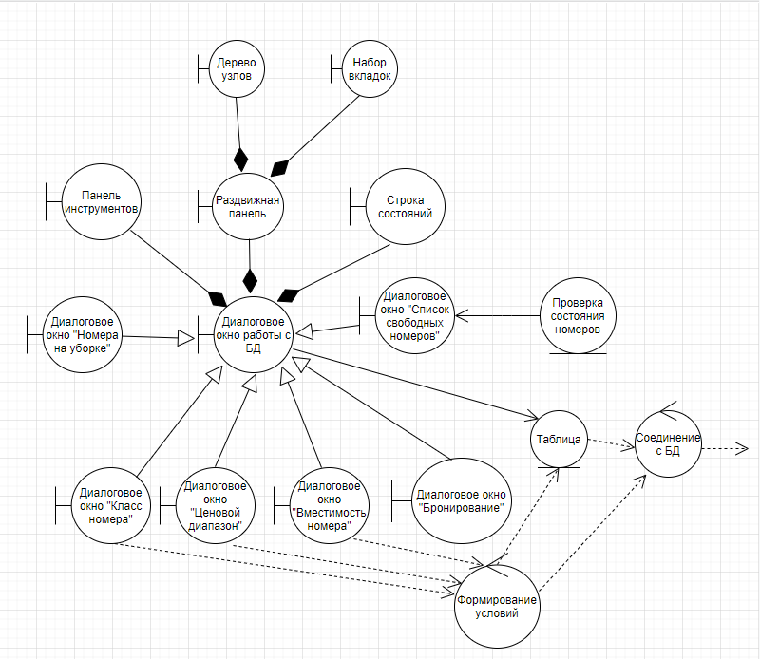Построить диаграмму классов анализа рассматриваемой системы с учетом индивидуального варианта учебного проекта «Проектирование модуля учета свободных номеров в гостинице». Идет проверка среди свободных номеров и номеров на стадии уборки.

Рисунок 1. Диаграмма вариантов использования.

## ВЫВОДЫ

В ходе данной практической работы было изучены и применены на практике новые знания по моделям UML для построения классов и организации их взаимодействия. Построили диаграмму классов по заданному варианту. Также построили концептуальную модель базу данных. Полученные навыки помогут лучше ориентироваться технологией создания UML моделей и упростят понимания работы ПО.

## СПИСОК ИНФОРМАЦИОННЫХ ИСТОЧНИКОВ

1. Средства оптимизации оптового бизнеса [Электронный ресурс] – URL: https://finguru.ru (Дата обращения: 06.03.2021)
2. UML диаграммы. [Электронный ресурс] – URL: https://habr.com/ru/post/508710/. (Дата обращения: 06.03.2021)
3. Построение UML диаграмм [Электронный ресурс] – URL: https://www.microsoft.com/ru-ru/microsoft-365 (Дата обращения: 06.03.2021)